Информация о самовольно установленном и (или) незаконно эксплуатируемом временном сооружении (стела), расположенной на земельном участке, в районе жилого дома № 1 по ул. Смородиновая.

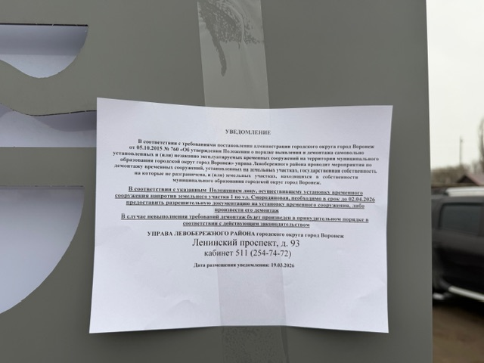

№ | Адрес размещения | Дата выявления | Вид временного сооружения (наименование, фото) | Сведения о владельце (ИНН для юр. лиц и ИП, Ф.И.О., адрес)
1 | ул. Смородиновая, 1 | 20.03.2026 | Стела  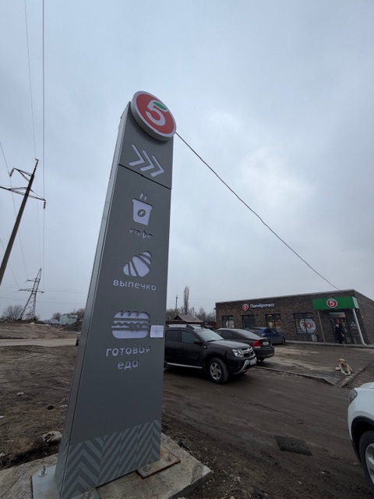 | Не установлен

